**1-Wire jack socket**

|  |  |
| --- | --- |
| 1 | GND |
| 2 | 5V |
| 3 | Data |
| 4 | ------ |

**1-Wire jack plug**

5V



Data

**Ein Bild, das Verbindungsstück, Kabel enthält.
**

**Sub-D (Blick von hinten auf die Buchse)**

|  |  |  |  |
| --- | --- | --- | --- |
| **Sub-D** | **Code** |  | **Kabel zu TRX** |
| 1 | shield | GND | red |
| 2 | black | PTT, Aktiv LOW | green |
| 4 | red | CTCSS/SQL | lila |
| 7 | white | Output = TX Audio | white |
| 9 | green | Input = RX Audio | black |

Ein Bild, das Text, Handschrift, Schaltung enthält.

**GM340 Simplex**

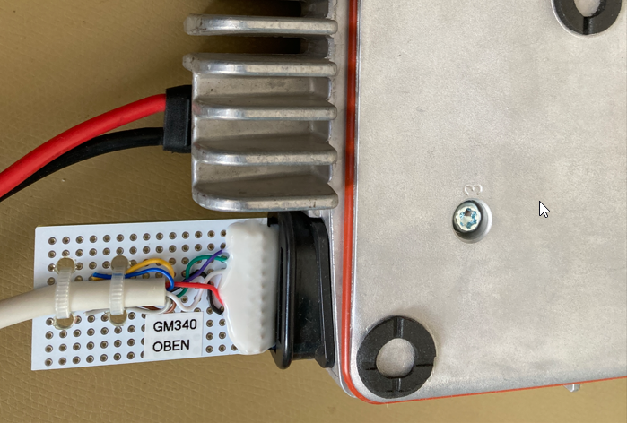

Ein Bild, das Elektronik, Elektrisches Bauelement, Elektronisches Bauteil, Elektrische Leitungen enthält.

**GM340 Repeater**

|  |  |  |  |
| --- | --- | --- | --- |
| **PIn** | **SUB-D Kabel** | **Kabel zu RX** | **Kabel zu TX** |
| 1 | GND | red | red |
| 2 | PTT, Aktiv LOW |  | green |
| 4 | CTCSS/SQL | lila |  |
| 7 | Output = TX Audio |  | white |
| 9 | Input = RX Audio | black |  |

**RX:**

**Ein Bild, das Elektrische Leitungen, Kabel, Elektronik, Stromversorgung enthält.
**

**TX:**

